

*Jesenji semestar, 2021/22*

*PREDMET: SE321 OBEZBEĐENJE KVALITETA, TESTIRANJE I ODRŽAVANJE SOFTVERA*

Domaći zadatak: **1**

Ime i prezime: **Uros Milovanovic**

Broj indeksa: **4191**

Datum izrade: **05.11.2021.**

# Tekst domaćeg zadatka:

Odabrati deo ISUM-a namenjen studentima (pregled predispitnih obaveza, prijava ispita, uvid u finansije, pregled položenih ispita, biblioteka).

Treba testirati tok transakcija u ovom delu sistemu od početka do kraja tako što ćete za izabrani deo ISUM-a:

1. Napraviti jedan dijagram slučajeva korišćenja (po izboru) slično kako je to prikazano u pokaznoj vežbi

2. Za njega definisati dijagram aktivnosti

3. Testirati moguće putanje iz dijagrama aktivnosti

4. Na osnovu rezultata testiranja izvesti zaključak o pouzdanosti sistema, eventualnim nedostacima i mogućim unapređenjima.

# Rešenje zadatka:

Odabrao sam testiranje prijave ispita, koji prethodno zahteva da je student ulogovan i da je prijava ispita u toku.

1. **Dijagram slučajeva korišćenja**

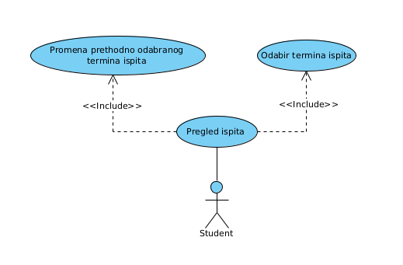

1. **Dijagram aktivnosti**

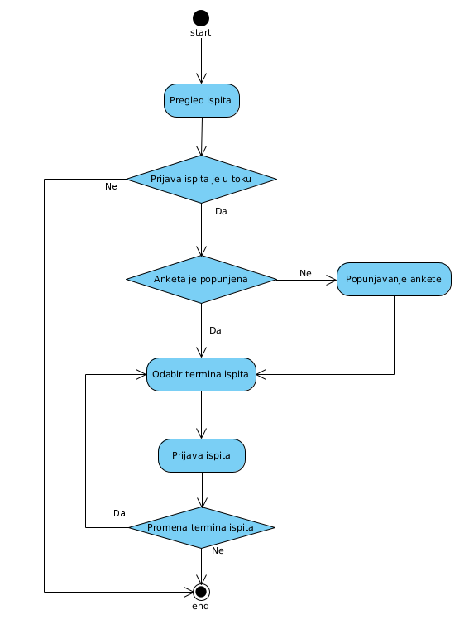

1. **Testirati moguće putanje iz dijagrama aktivnosti**

* **Testiranje ukoliko je ispitni rok aktivan:**

Sekvenca ovog testa bi bila:

SQ01:StudentPristupaPrijaviIspita.IspitniRokJeAktivan

* **Testiranje ukoliko ispitni rok nije aktivan:**

Sekvenca ovog testa bi bila:

SQ02:StudentPristupaPrijaviIspita.IspitniRokNijeAktivan.SistemVracaPoruku.IspitniRokNijeUToku

* **Testiranje ukoliko je anketa popunjena:**

Sekvenca ovog testa bi bila:

SQ03:StudentPristupaPrijaviIspita.IspitniRokJeAktivan.AnketaJePopunjena.StudentBiraIspitePrijave.StudentPrijavljujeIspit

* **Testiranje ukoliko anketa nije popunjena:**

Sekvenca ovog testa bi bila:

SQ04:StudentPristupaPrijaviIspita.IspitniRokJeAktivan.SistemVracaPoruku.DaLiJeJanuraskiIliJunskiIspitniRok

* **Testiranje ukoliko je januarski ili junski ispitni rok:**

Sekvenca ovog testa bi bila:

SQ05:JanuarskiIliJunskiIspitniRokJeUToku.StudentPopunjavaAnketu.AnketaJePopunjena.StudentBiraIspitePrijave.StudentPrijavljujeIspit

* **Testiranje prijave ispita:**

Sekvenca ovog testa bi bila:

SQ06:StudentBiraIspiteKojePrijavljuje.StudentPrijavljujeIspite

**Testiranje promene termina ispita:**

Sekvenca ovog testa bi bila:

SQ07:StudentBiraIspiteKojiTerminIspitaMenja.StudentPrijavljujeIspite